菏泽市京辉塑业有限公司
年产1万吨塑料再生颗粒、300吨气泡膜项目（一期）
竣工环境保护验收报告表

建设单位: 菏泽市京辉塑业有限公司
编制单位: 菏泽市京辉塑业有限公司

二零二一年十一月
建设单位法人代表: 陈运飞 （签字）
编制单位法人代表: （签字）
项目负责人:
填表人：

建设单位： 菏泽市京辉塑业有限公司（盖章）
电话: 15554020008
邮编: 274600
地址:山东省菏泽市鄄城县伏羲路与人民路交叉口向东200米路南

编制单位： 菏泽市京辉塑业有限公司（盖章）
电话: 15554020008
邮编: 274600
地址:山东省菏泽市鄄城县伏羲路与人民路交叉口向东200米路南

第一部分

竣工环境保护验收监测报告

表一
建设项目名称 | 菏泽市京辉塑业有限公司年产1万吨塑料再生颗粒、300吨气泡膜项目（一期）
建设单位名称 | 菏泽市京辉塑业有限公司
建设项目性质 | 新建 改扩建 ■ 技改 迁建
建设地点 | 山东省菏泽市鄄城县伏羲路与人民路交叉口向东200米路南
主要产品名称 | 针管注射器半成品
设计生产能力 | 年产1万吨塑料再生颗粒、300吨气泡膜项目
实际生产能力 | 年产7000吨塑料再生颗粒、300吨气泡膜项目
开工建设时间 | 2021.10.25 | 竣工时间 | 2021.11.10
调试时间 | 2021.11.15-2022.2.14 | 验收现场监测时间 | 2021.11.19-11.20
环评报告表  编制单位 | 乐依（山东）环保科技有限公司 | 环评编制时间 | 2021.1
环评报告表  审批部门 | 鄄城县行政审批服务局 | 环评审批时间及文号 | 2021年9月3日审批  鄄行审社【2021】052号
环保设施设计单位 | -- | 环保设施施工单位 | --
投资总概算 | 100 | 环保投资总概算 | 19万元 | 比例 | 19%
实际总概算 | 80 | 环保投资 | 15万元 | 比例 | 18.7%
验收、  监测依据 | 一、法律、法规、规章  1、《中华人民共和国环境保护法》（修订版），2015年1月1日实施；  2、《中华人民共和国环境影响评价法》（ 2018.12.29修订）；  3、《中华人民共和国水污染防治法》（ 2018 年 1月 1日起施行）；  4、《建设项目环境保护管理条例》（2017年 10月 1日起施行）；  5、《中华人民共和国大气污染防治法》（ 2016 年 1月 1日施行）；  6、《中华人民共和国环境噪声污染防治法》（ 2018年12月29日）；  7、《中华人民共和国固体废物污染环境防治法》（ 2016年修订）；  8、《国务院关于修改〈建设项目环境保护管理条例〉的决定》（国务院令第682号，2017年）；  9、《建设项目环境影响评价分类管理名录》（2018 年 4 月 28 日起施行）  二、验收技术规范  1、《环境影响评价技术导则 总纲》（HJ 2.1-2016）；  2、《环境影响评价技术导则 大气环境》（HJ 2.2-2008）；  3、《环境影响评价技术导则 地面水环境》（HJ/T 2.3-2018）；  4、《环境影响评价技术导则 声环境》（HJ 2.4-2009）；  5、《环境影响评价技术导则 生态影响》（HJ 19-2011）；  6、《关于印发建设项目竣工环境保护验收现场检查及审查要点的通知》（环办[2015]113号）；  7、《关于印发环评管理中部分行业建设项目重大变动清单的通知》（环办〔2015〕52号）；  8、《关于印发<建设项目环境保护事中事后监督管理办法（实行）>的通知》（环发〔2015〕163号）；  9、《建设项目竣工环境保护验收技术指南 污染影响类》。  10、《关于发布<建设项目竣工环境保护验收暂行办法>的公告》（国环规环评[2017] 4号）；  三、工程技术文件、环评及批复文件  1、 《菏泽市京辉塑业有限公司年产1万吨塑料再生颗粒、300吨气泡膜项目》环境影响报告表；  2、鄄行审社【2021】052号 《关于菏泽市京辉塑业有限公司年产1万吨塑料再生颗粒、300吨气泡膜项目环境影响报告表的批复》
验收监测评价标准、标号、级别、限值 | 环境质量标准  1、环境空气执行《环境空气质量标准》（GB3095-2012）中二级标准要求；  2、地表水执行《地表水环境质量标准》（GB3838-2002）中III类标准；  3、地下水执行《地下水质量标准》（GB/T14848-2017）中III类标准；  4、声环境执行《声环境质量标准》（GB3096-2008）2类标准。  污染物排放标准  - VOCs废气执行《挥发性有机物排放标准 第6部分：有机化工行业》（DB37/2801.6-2018）表1中其他行业Ⅱ时段排放限值要求（排放速率限值为3.0kg/h、排放浓度限值为60mg/m³）  2、氯乙烯废气执行《挥发性有机物排放标准第6部分：有机化工行业》(DB37/ 2801.6—2018）表2中排放限值。（最高允许排放浓度1mg/m³）  表1 最高允许排放浓度和最高允许排放速率限值  表2 厂界监控点浓度限值  2、噪声执行《工业企业厂界环境噪声排放标准》（GB 12348-2008）标准2类区标准要求，昼间60dB（A））；  3、一般固废满足《一般工业固体废物贮存、处置场污染控制标准》（GB18599-2001）及修改单要求、  4、危险废物满足《危险废物贮存污染控制标准》（GB18597-2001）要求。
  产物环节 | 污染物项目 | 最高允许排放浓度mg/m³ | 最高允许排放速率kg/h
  挤出 | VOCs | 60 | 3.0
  吹膜 | 氯乙烯 | 1.0 | 0.77
  污染物项目 | 限值 mg/m³
  VOCs | 2.0
  氯乙烯 | 0.2
表二
工程建设内容：
2.1、项目地理位置及平面布置
菏泽市京辉塑业有限公司法定代表人陈运飞，册地址山东省菏泽市鄄城县伏羲路与人民路交叉口向东200米路南，东经 115.549736，北纬 35.561801。项目占地约 2600m²。
2.2、建设内容
项目工程建设内容具体见表2-1。
表2-1项目组成情况一览表
项目组成 |  |  | 主要工程内容 |  | 备注
主体工程 | 生产车间 |  | 建筑面积2600m²，长52、宽50、高6m，分为气泡膜生产区、塑料再生颗粒生产区。 |  | 租赁现有闲置厂房
主体工程 |  |  | 气泡膜生产区 | 建筑面积1000m²，主要用于生产气泡膜，主要布设吹膜机、收卷机，主要工序为热熔吹膜工序、收卷工序。 | 租赁现有闲置厂房
主体工程 |  |  | 塑料再生颗粒生产区 | 建筑面积1600m²，主要用于生产塑料再生颗粒，主要布设热熔造粒机、切粒机、冷却水池，主要工序为熔融挤出工序、冷却工序、切粒工序。 | 租赁现有闲置厂房
辅助工程 | 固废室 |  | 位于生产车间内，建筑面积10m²，主要存放废包装袋、边角料等。 |  | 租赁现有闲置厂房
辅助工程 | 危废室 |  | 位于生产车间内，建筑面积10m²，主要存放废活性炭。 |  | 租赁现有闲置厂房
公用  工程 | 供水 |  | 自来水。
公用  工程 | 供电 |  | 由当地供电所供电。
公用  工程 | 排水 |  | 雨污分流制，生活污水经化粪池处理后定期清掏处置，不外排。
环保  工程 | 废气 | 气泡膜产品废气 | 热熔吹膜工序产生的废气、熔融挤出工序产生的废气由集气罩收集后由风机引入催化燃烧设备处理，然后通过一根15m高的1#排气筒排放。
环保  工程 | 废气 | 塑料再生颗粒产品废气
环保  工程 | 废水 |  | 生活污水经化粪池处理后定期清掏处置，不外排。
环保  工程 | 噪声 |  | 设备选型、屏蔽减震及绿化带衰减等
环保  工程 | 固废 |  | 废包装袋收集后统一外售；边角料回用于塑料再生颗粒生产线；废活性炭暂存危废室，委托有资质单位处理；生活垃圾收集后由环卫部门清运。
2.3、生产设备
本项目主要生产设备具体详见表2-2
表2-2主要生产设备一览表
序号 | 名称 |  | 型号规格 | 数量（台/套） | 备注
1 | 气泡膜产品生产设备 | 吹膜机 | UTOPE-3000 | 1 | 用于热熔吹膜工序
2 | 气泡膜产品生产设备 | 收卷机 | NX-A03 | 1 | 用于收卷工序
3 | 塑料再生颗粒产品生产设备 | 热熔造粒机 | XD-165 | 4 | 用于熔融挤出工序
4 | 塑料再生颗粒产品生产设备 | 冷却池 | 0.5m³ | 2 | 用于冷却工序
5 | 塑料再生颗粒产品生产设备 | 切粒机 | / | 4 | 用于切粒工序
6 | 环保设备 | 催化燃烧设备 | QL-CHL5000 | 1 | 用于处理塑料再生颗粒产品有机废气
7 | 环保设备 | 风机 | / | 1 | /
2.4、项目环保投资
本项目预算总投资100万元，实际投资80万元，其中环保实际投资15万元，占总投资的18.7%，具体环保投资分项见表2-3。
表2-3项目环保设施投资分项表
序号 | 项目  名称 | 污染源 | 治理措施 | 投资额（万元）
1 | 废气  治理 | 1#排气筒 | 熔融挤出工序产生的废气由集气罩收集（收集效率90%）后由风机引入催化燃烧设备（有机废气处理效率95%）处理，然后通过一根15m高的2#排气筒排放 | 9.5
1 | 废气  治理 | 无组织VOCs、氯乙烯 | 加强集气罩收集效率和车间密闭效果 | 9.5
2 | 废水  治理 | 生活污水 | 生活污水经化粪池处理后定期清掏肥田 | 0.5
3 | 噪声  治理 | 生产设备运行噪声 | 采用减震、车间门窗隔声、衰减措施 | 3
4 | 固废 | 废包装袋 | 集中收集后，定期外售 | 2.0
4 | 固废 | 边角料 | 回用于塑料再生颗粒产品生产线 | 2.0
4 | 固废 | 废活性炭、废滤网 | 分类收集后暂存在规范的危废室，委托有资质单位处理 | 2.0
4 | 固废 | 生活垃圾 | 集中收集，由环保部门定期清运 | 2.0
合计 |  |  |  | 15

原辅材料消耗及水平衡
2.5、项目主要原、辅材料消耗
本项目主要原辅材料消耗情况见表2-4。
表2-4 主要原、辅材料消耗一览表
序号 | 名称 | 年用量 | 实际用量 | 备注
一、气泡膜产品原辅料
1 | PE颗粒（新料） | 150.035吨 | 150.035吨 | 一致
2 | PVC颗粒（新料） | 100.035吨 | 100.035吨 | 一致
3 | PP颗粒（新料） | 50.035吨 | 50.035吨 | 一致
二、塑料再生颗粒产品原辅料
1 | 废旧PE缠绕薄膜 | 10003.5吨 | 8000吨 | 一期
2.6、劳动定员
项目劳动定员10人，均不在厂内食宿。
2.7、主要产品
产品名称 |  | 年产量 | 年工作时间 | 备注
气泡膜 | PE气泡膜 | 150吨 | 7200h | 用于商品包装环节
气泡膜 | PVC气泡膜 | 100吨 | 7200h | 用于商品包装环节
气泡膜 | PP气泡膜 | 50吨 | 7200h | 用于商品包装环节
塑料再生颗粒 |  | 1万吨 | 7200h | 外售
2.8、给排水
本项目厂区排水实行雨污分流制，雨水经厂区内雨水管直接外排。生产冷却水循环使用不外排。项目废水主要为生活污水。生活污水经化粪池处理后定期清运肥田，不外排。对周边水环境影响较小。
2.9、工艺流程说明
主要工艺流程及产污环节（附工艺流程图，标出产污节点）
气泡膜工艺流程与产污环
成品
原料
G₁₋₁、N₁₋₁、S₁₋₁、S₁₋₂
收卷
热熔吹膜
N₁₋₂
注：G：废气 N：噪声 S：固废
1、热熔吹膜：将外购的新料（PE颗粒、PP颗粒、PVC颗粒）采用吹膜机进行热熔吹膜，热熔温度为130-170°C，能源为电能，温度控制在此范围内塑料不会发生裂解，仅为单纯物理变化，故无裂解废气产生。此过程会产生有机废气G₁₋₁、废包装袋S₁₋₁、废滤网S₁₋₂、噪声N₁₋₁。
2、收卷：将吹膜后的半成品采用收卷机进行收卷，入库。此过程会产生噪声N₁₋₂。
（二）塑料再生颗粒工艺流程与产污环节
成品
原料
冷却
切粒
S₂₋₁、N₂₋₂
熔融挤出
G_{2-1、}N₂₋₁
1、熔融挤出：本项目塑料再生颗粒原料为外购清洗干净的废旧PE缠绕薄膜，无清洗、分拣、破碎工序，不添加任何增塑剂等添加剂，熔融挤出工序温度为150-170°C，温度控制在此范围内塑料不会发生裂解，仅为单纯物理变化，故无裂解废气产生，本项目废塑料未经高温焚烧，仅用电加热到150~170°C，而二噁英一般在250°C~800°C温度条件下产生，故本项目熔融挤出工序无二噁英产生，此过程产生有机废气G₂₋₁、噪声N₂₋₁。
2、冷却：将熔融挤出后的物料在冷却水池内进行间接冷却，冷却水循环利用，定期补充，不外排。此过程不产生污染物。
3、切粒：将冷却后的物料采用切粒机进行切割，得到成品，包装入库。此过程会产生边角料S₂₋₁和噪声N₂₋₂。

2.10、项目变动情况
经现场实际调查，项目实际建设内容与环评文件、环评批复的内容有变动。部分设备未建设，如再建设，另行验收。根据环境保护部办公厅2020年12月发布的环办环评函[2020]688号文《关于印发环境影响类建设项目重大变动清单（试行）的通知》，项目性质、规模、地点、生产工艺、环境保护措施未发生重大变化，项目实际已建设内容与环评文件、环评批复的内容基本一致。

表三
主要污染源、污染物处理和排放（附处理流程示意图，标出废水、废气、厂界噪声监测点位）
3.1、废水
本项目产生的废水主要为生产冷却用水。其主要污染物及处理措施见表3-1。
表3-1废水来源及处理方式
废水名称 | 污染物  名称 | 防治措施及去向
生活污水 | CODcr | 本项目用水为生产冷却用水，不排放，生活污水经化粪池处理后定期清运肥田，不外排。
生活污水 | 氨氮 | 本项目用水为生产冷却用水，不排放，生活污水经化粪池处理后定期清运肥田，不外排。
生活污水 | BOD₅ | 本项目用水为生产冷却用水，不排放，生活污水经化粪池处理后定期清运肥田，不外排。
生活污水 | SS | 本项目用水为生产冷却用水，不排放，生活污水经化粪池处理后定期清运肥田，不外排。
3.2废气
本项目废气主要为熔融、注塑产生的VOCs废气；其主要污染物及处理措施见表3-2。
表3-2 废气来源及处理方式
排放源 | 污染物  名称 | 防治措施 | 防治效果
热熔吹膜、熔融挤出 | VOCs、氯乙烯 | 催化燃烧设备处理经15m排气筒排放 | 挥发性有机物排放标准 第6部分：有机化工行业》（DB37/2801.6-2018）中标准要求
3.3噪声
该项目生产过程中会产生机械噪声，选用设备选型、屏蔽减震及绿化带衰减等措施，采取上述措施后，各厂界噪声均符合《工业企业厂界环境噪声排放标准》（GB12348-2008）中2类标准要求，对周围环境影响较小。
3.4固体废物
项目固废主要为职工日常生活产生的废包装袋、边角料、废滤网、废活性炭及职工生活垃圾等。其主要污染物及处理措施见表3-3。
表3-3 固体废物来源及处理方式
项目 | 产物环节 | 污染物 | 治理措施
固废（产生量） | 生活区 | 生活垃圾 | 环卫部门统一清运
固废（产生量） | 生产区 | 废包装袋 | 定期外售
固废（产生量） | 生产区 | 边角料 | 回用于塑料再生颗粒产生生产线
固废（产生量） | 生产区 | 废活性炭 | 交由资质单位处置
固废（产生量） | 生产区 | 废滤网 | 交由资质单位处置

表四
建设项目环境影响报告表主要结论及审批部门审批决定：
- 环评主要结论（以下需要为环评序号）
一、评价结论
1、项目概况
菏泽市京辉塑业有限公司年产1万吨塑料再生颗粒、300吨气泡膜项目位于山东省菏泽市鄄城县伏羲路与人民路交叉口向东200米路南。该项目利用现有闲置厂房作为生产用房，占地面积为2600m²，共有员工10人，实行三班制，每班工作8小时，年工作300天。
2、产业政策和环保政策
根据《产业结构调整目录(2019年本)》，项目产品（塑料再生颗粒）属于鼓励类项目；项目产品（气泡膜）生产工艺均不属于限制和落后生产工艺，生产所使用设备均不属于限制类和淘汰类设备，项目产品（气泡膜）不在其规定的鼓励类、限制类和淘汰类范围内，属于允许项目，且该项目已在鄄城县审批局备案（项目代码：2020-371726-42-03-147430）（见附件3），符合国家产业政策。
3、土地利用总体规划符合性分析
本项目位于山东省菏泽市鄄城县伏羲路与人民路交叉口向东200米路南（项目地理位置图见附图1），项目利用现有闲置厂房作为生产用房。根据鄄城县自然资源和规划局出具证明，本项目用地属于工业建设用地，符合鄄城县土地利用总体规划。本项目用地不属于《限制用地项目目录（2012 年本）》和《禁止用地项目目录（2012 年本）》中相应用地，同时不属于《山东省禁止限制供地项目目录及建设用地集约利用控制标准》中山东省禁止、限制供地项目用地。
4、选址合理性分析
本项目位于山东省菏泽市鄄城县伏羲路与人民路交叉口向东200米路南。项目东侧为路，南侧为空地，北侧为家具厂，西侧为其他企业。交通便利，便于原料及产品的运输。根据鄄城县自然资源和规划局出具证明，本项目选址位于工业园区内，用地性质属于工业建设用地，符合鄄城县土地利用总体规划。根据鄄城县陈王街道办事处出具证明，本项目位于鄄城县潍坊工业园内，符合鄄城县总体规划。本项目卫生防护距离设为以生产车间边界外延100m。根据现场勘察，距离生产车间最近的敏感点为西南方向的帝景首府，距离约为238m，不在卫生防护距离内，选址可行。
项目所在区域水电供应充足，道路等基础设施齐全，项目配套制定了完善的废水、废气、噪声及固废处理设施，产生的污染物较少，对区域环境质量基本无影响。该项目所在区域无饮用水源保护区、集中式生活饮用水源地、风景名胜区等需要特殊保护的地区。
综上，该项目厂址选择是合理的。
5、与生态红线符合性分析
根据《山东省生态保护红线规划（2016-2020年）》及其登记表可知，鄄城县境内的生态保护红线区有3处，名称为鄄城箕山河水源涵养生态保护红线区（SD-17-B1-01）、菏泽电厂水库水源涵养生态保护红线区（SD-17-B1-03）、黄河干流水源涵养生态保护红线区（SD-17-B1-05），本项目位于最近的生态红线保护区（鄄城箕山河水源涵养生态保护红线区）西侧约为4500m，不在生态红线保护区内（详见附图5）。因此，本项目符合《山东省生态保护红线规划（2016-2020年）》。
6、环境质量现状
（1）环境空气质量：评价区内SO₂、NO₂能够满足《环境空气质量标准》（GB3095-2012）中的二级标准要求。根据数据统计显示，2020年鄄城县郑营镇二氧化硫、二氧化氮年平均质量浓度满足《环境空气质量标准》（GB 3095-2012）中的二级标准及修改单要求，PM_{2.5}、PM₁₀平均质量浓度不满足标准限值要求，项目所处区域为不达标区，PM_{2.5}、PM₁₀超标的原因为评价区地处北方地区、干旱少雨、风沙较大等。
（2）地表水环境质量：本项目最近的河流为箕山河，箕山河在下游汇入鄄郓河，鄄郓河属于Ⅲ类水质。评价范围内COD、氨氮、总磷部分月份不能满足《地表水环境质量标准》（GB3838-2002）Ⅲ类水体标准，COD、氨氮、总磷超标原因与上游污水处理厂及沿岸村庄零散生活废水排放有关，应加强沿线废水排放管理，严格管控，其他监测因子均未出现超标现象。
（3）地下水质量：周围地下水pH、高锰酸钾指数、氯化物、总硬度、硫酸盐等项均达到《地下水质量标准》（GB/T14848-2017）中Ⅲ类标准，地下水环境质量较好。
（4）声环境质量：项目所在地区域环境噪声符合《声环境质量标准》（GB3096-2008）2类功能区标准要求。
7、运营期环境影响分析
7.1废气：项目运营期气泡膜产品废气主要为热熔吹膜工序产生的VOCs、氯乙烯；塑料再生颗粒产品废气主要为熔融挤出工序会产生VOCs。
（1）气泡膜产品废气
根据工程分析，项目热熔吹膜工序VOCs产生量为0.105t/a，氯乙烯产生量为0.01t/a。企业拟在吹膜机上方安装集气罩，经集气罩收集的有机废气，由风机引入二级活性炭吸附装置处理，最后通过一根15m高1#排气筒排放。
有组织VOCs排放浓度、排放速率满足山东省地方标准《挥发性有机物排放标准第6 部分：有机化工行业》(DB37/ 2801.6—2018）表1中其他行业Ⅱ时段排放限值（VOCs最高允许排放浓度60mg/m³，排气筒15m高时，排放速率3.0kg/h）。有组织氯乙烯排放浓度满足山东省地方标准《挥发性有机物排放标准第6 部分：有机化工行业》(DB37/ 2801.6—2018）表2中排放限值（最高允许排放浓度1mg/m³）。
（2）塑料再生颗粒产品废气
根据工程分析，项目熔融挤出工序产生的VOC_{S}为3.5t/a。企业拟在热熔造粒机上方安装集气罩，经集气罩收集的有机废气，由风机引入催化燃烧设备处理，最后通过一根15m高2#排气筒排放。
有组织VOCs排放浓度、排放速率满足山东省地方标准《挥发性有机物排放标准第6 部分：有机化工行业》(DB37/ 2801.6—2018）表1中其他行业Ⅱ时段排放限值（VOCs最高允许排放浓度60mg/m³，排气筒15m高时，排放速率3.0kg/h）。
（3）无组织废气
本项目无组织废气包括气泡膜产品未被集气罩收集的VOCs产生量为0.01t/a，氯乙烯产生量为0.001t/a，在生产车间无组织排放。塑料再生颗粒产品未被集气罩收集的VOCs产生量为0.35t/a，在生产车间无组织排放。
由表7-7可知，厂界无组织VOCs最大落地浓度满足《挥发性有机物排放标准第6 部分：有机化工工业》(DB37/ 2801.6—2018）表3中排放限值（VOCs厂界浓度为2.0 mg/m³）。厂区内无组织VOCs排放浓度满足《挥发性有机物无组织排放控制标准》（GB37822-2019）表A.1中排放限值（VOCs任意1次浓度值：30mg/m³）。厂界无组织氯乙烯最大落地浓度满足《挥发性有机物排放标准第7 部分：其他行业》(DB37/ 2801.7—2019）表3中排放限值（氯乙烯厂界浓度为0.2 mg/m³）。
（4）卫生防护距离
本项目不设大气环境防护距离，卫生防护距离确定为：以生产车间边界外延100m。根据现场勘察，距离生产车间最近的敏感点为西南方向的帝景首府，距离约为238m，不在卫生防护距离内。本项目卫生防护距离内均为企业用房、道路，防护距离内无居民点、学校等环境敏感目标。具体见附图4卫生防护距离包络线图。评价要求在本项目卫生防护距离内不得新建医院、学校、居民住宅等环境敏感点。
7.2废水：本项目废水主要为生活污水。生活污水按用水量的80%计，生活污水产生量约为96m³/a。生活污水经化粪池处理后定期清运肥田，不外排，对周边水环境影响较小。
7.3噪声：本项目噪声主要为设备运行噪声，噪声源强在75～85dB（A）之间，采取车间隔声、基础减震、设备安装消音器消声和设备日常维护使之处于良好的运转状态等措施后厂界噪声值满足《工业企业厂界环境噪声排放标准》（GB12348-2008）2类标准。
7.4固废：本项目固废主要为废包装袋、边角料、废活性炭、废滤网及职工生活垃圾。废包装袋收集后，定期外售；边角料回用于塑料再生颗粒产品生产线；废活性炭、废滤网暂存在规范的危废室，委托有资质单位处理；生活垃圾由环卫部门定期清运处理。本项目固废处理措施和处置方案满足《一般工业固体废物贮存、处置场污染控制标准》（GB18599-2001）及修改单要求；危险废物满足《危险废物贮存污染控制标准》（GB18597-2001）及其修改单要求。
8、总量控制分析
鉴于我国目前已经进入第十三个五年计划期，在“十三五”规划中国家需要控制的总量指标为SO₂、NO_{x}、VOCs、烟粉尘、化学需氧量、总磷和氨氮。
根据《山东省建设项目主要大气污染物排放总量替代指标核算及管理办法》（鲁环发[2019]132号），项目位于不达标区，项目产生的VOCS实行2倍削减替代原则。本项目排放废气中仅涉及VOC_{S}，本项目排放VOC_{s}0.167t/a，项目申请总量为VOC_{s}0. 334t/a；
本项目无生产废水；生活污水经化粪池进行处理后，定期清掏肥田不外排，本项目无需申请废水总量。
9、环境风险
本项目在认真落实工程拟采取的安全措施及评价所提出的安全设施和安全对策后，工程事故对周围影响处于可接受水平。
综上所述，本项目符合国家产业政策，符合土地利用规划，在各种污染防治措施落实的条件下，各项污染物达标排放，其对周围环境的影响可满足环境保护的要求。从环境保护角度分析，本项目建设是可行的。
二、建议
1、严格执行“三同时”制度，在项目建设完成后，根据环保部《关于发布<建设项目竣工环境保护验收暂行办法>公告》（国环规【2017】4号）有关规定开展验收。
2、公司应设专人负责日常环保工作，加强环保管理，建立健全生产环保规章制度和污染源管理档案。
3、加强设备、管线及各项污染防治措施的定期检修和维护工作，避免跑、冒、滴、漏现象。
4、建设单位应重视绿化，并在绿化品种上做到多样性。除了美化环境，还能便于吸声、防尘，降低噪声对周围环境的影响。

二、环评批复要求
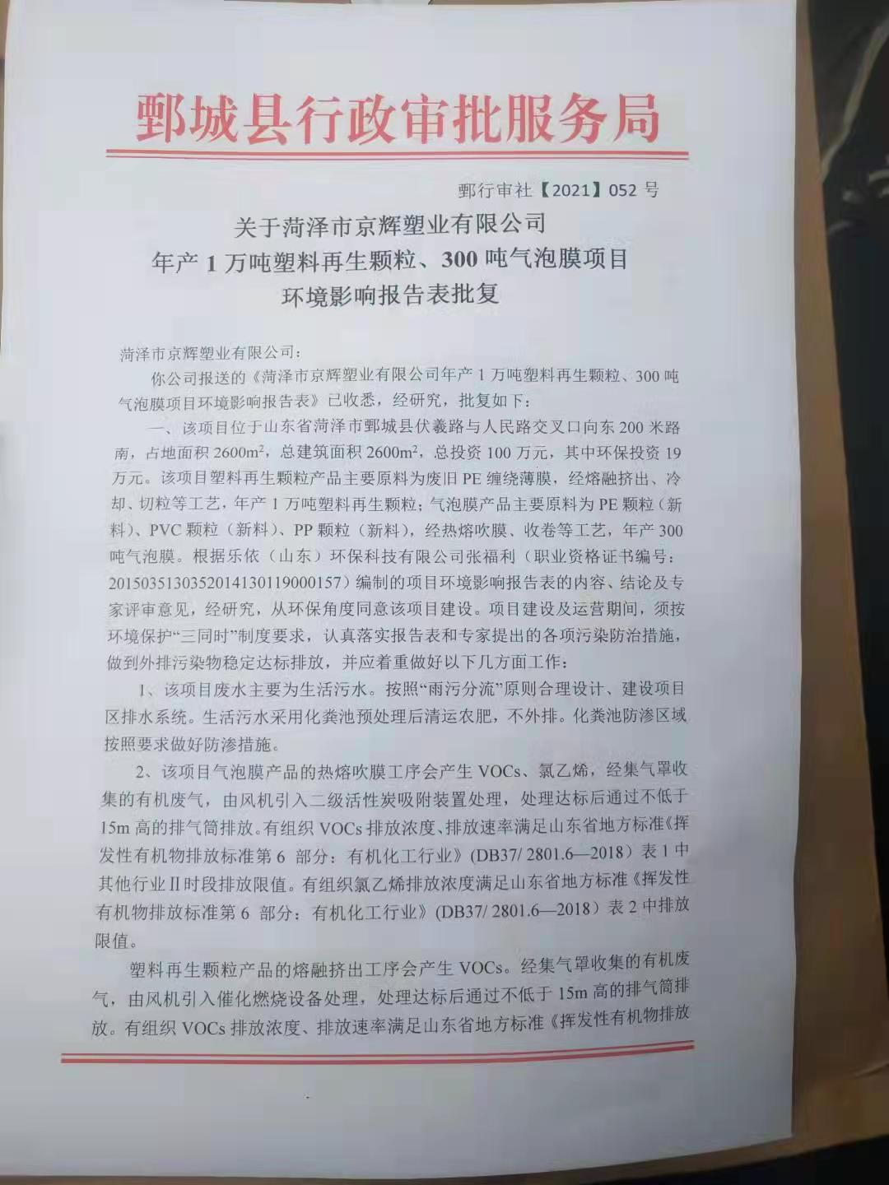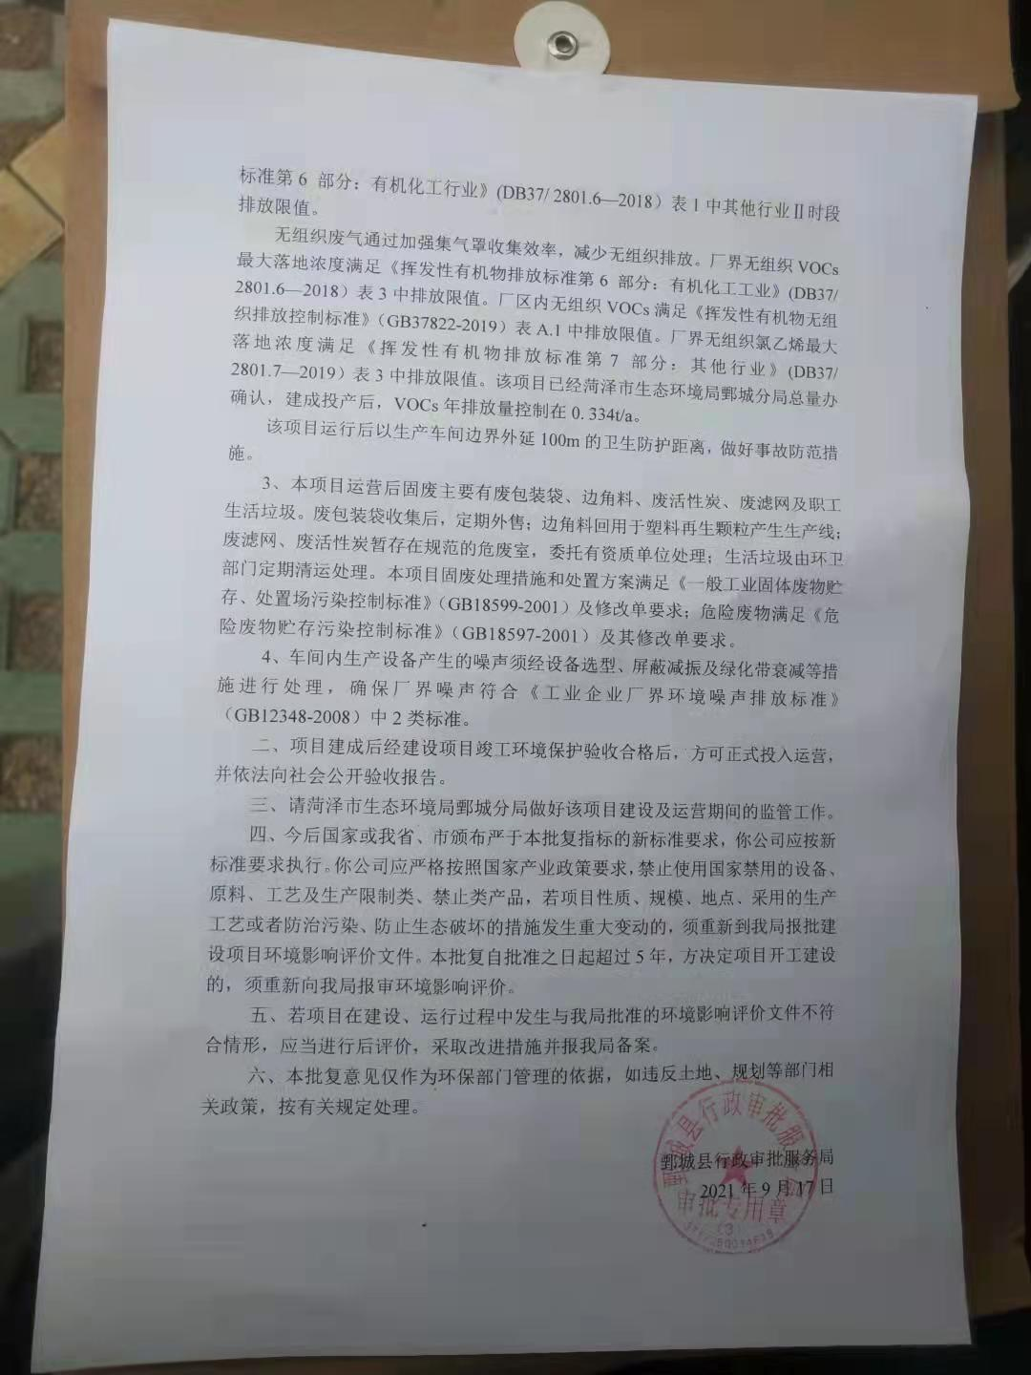

三、环评及批复意见落实情况表
序号 | 环评及审批意见 | 实际情况 | 落实情况
1 | 该项目废水主要为生活污水。按照"雨污分流"原则合理设计、建设项目区排水系统。生活污水采用化粪池预处理后清运农肥，不外排。化粪池防渗区域按照要求做好防渗措施。 | 生产冷却废水循环使用，不外排。生活污水采用化粪池预处理后清运农肥，不外排。 | 已基本落实。
2 | 该项目气泡膜产品的热熔吹膜工序会产生 VOCs、氯乙烯，经集气罩收集的有机废气，由风机引入二级活性炭吸附装置处理，处理达标后通过不低于15m 高的排气筒排放。有组织 VOCs排放浓度、排放速率满足山东省地方标准《挥发性有机物排放标准第6 部分∶有机化工行业》（DB37 2801.6—2018）表1中其他行业Ⅱ时段排放限值。有组织氯乙烯排放浓度满足山东省地方标准《挥发性有机物排放标准第6 部分∶有机化工行业》DB37/2801.6—2018）表2中排放限值。塑料再生颗粒产品的熔融挤出工序会产生 VOCs。经集气罩收集的有机废气，由风机引入催化燃烧设备处理，处理达标后通过不低于15m高的排气筒排放。有组织 VOCs排放浓度、排放速率满足山东省地方标准《挥发性有机物排放标准第6部分∶有机化工行业》（DB37/2801.6-2018）表1中其他行业Ⅱ时段排放限值。无组织废气通过加强集气罩收集效率，减少无组织排放。厂界无组织VOCs 最大落地浓度满足《挥发性有机物排放标准第6 部分∶有机化工工业》（DB37 2801.6-2018）表3中排放限值。厂区内无组织 VOCs满足《挥发性有机物无组织排放控制标准》（GB37822-2019）表A.1中排放限值。厂界无组织氯乙烯最大落地浓度满足《挥发性有机物排放标准第7 部分∶其他行业》（DB37 2801.7-2019）表3中排放限值。该项目已经满泽市生态环境局鄂城分局总量办确认，建成投产后，VOCs年排放量控制在0.334ta  该项目运行后以生产车间边界外延 100m的卫生防护距离，做好事故防范措施。 | 气泡膜产品的热熔吹膜工序产生的VOCs、氯乙烯和塑料再生颗粒产品的熔融挤出工序会产生 VOCs由风机引入催化燃烧设备处理，处理达标后通过不低于15m高的排气简排放。有组织 VOCs排放浓度、排放速率满足山东省地方标准《挥发性有机物排放标准第6部分∶有机化工行业》（DB37/2801.6-2018）表1中其他行业Ⅱ时段排放限值。无组织废气通过加强集气罩收集效率，减少无组织排放。厂界无组织VOCs 最大落地浓度满足《挥发性有机物排放标准第6 部分∶有机化工工业》（DB37 2801.6-2018）表3中排放限值。厂区内无组织 VOCs满足《挥发性有机物无组织排放控制标准》（GB37822-2019）表A.1中排放限值。厂界无组织氯乙烯最大落地浓度满足《挥发性有机物排放标准第7 部分∶其他行业》（DB37 2801.7-2019）表3中排放限值。 | 已经基本落实。
3 | 本项目运营后固废主要有废包装袋、边角料、废活性炭、废滤网及职工生活地圾。废包装袋收集后，定期外售;边角料回用于塑料再生颗粒产生生产线;废滤网、废活性炭暂存在规范的危废室，委托有资质单位处理;生活垃圾由环卫部门定期清运处理。本项目固废处理措施和处置方案满足《一般工业固体废物贮存、处置场污染控制标准》（GB18599-2001）及修改单要求;危险废物满足《危险废物贮存污染控制标准》（GB18597-2001）及其修改单要求。 | 废包装袋收集后，定期外售;边角料回用于塑料再生颗粒产生生产线;废滤网、废活性炭暂存在规范的危废室，委托有资质单位处理;生活垃圾由环卫部门定期清运处理 | 已落实。
4 | 车间内生产设备产生的噪声须经设备选型、屏蔽减振及绿化带衰减等措施进行处理，确保厂界噪声符合《工业企业厂界环境噪声排放标准》（GB12348-2008）中2类标准。 | 车间内生产设备产生的噪声须经设备选型、屏蔽减振及绿化带衰减等措施进行处理，厂界噪声符合《工业企业厂界环境噪声排放标准》（GB12348-2008）中2类标准。 | 已落实。

表五
验收监测质量保证及质量控制：
5.1监测分析方法
采样方法执行《固定源废气监测技术规范》（HJ /T 397-2007）和《大气污染物综合排放标准》（GB16297-1996）附录C，检测分析方法采用国家标准方法。
检测分析方法详见表5-1。
序号 | 检测因子 | 检测依据 | 标准代号 | 检出限
检测项目 |  | 有组织废气
1 | VOC_{S}（以非甲烷总烃计） | 气相色谱法 | HJ 38-2017 | /
2 | 氯乙烯 | 气相色谱法 | HJ/T 34-1999 | 0.08 mg/m³
检测项目 |  | 无组织废气
1 | VOC_{S}（以非甲烷总烃计） | 气相色谱法 | HJ 604-2017 | /
2 | 氯乙烯 | 气相色谱法 | HJ/T 34-1999 | 0.08mg/m³
检测项目 |  | 噪声
1 | 噪声 | 工业企业厂界环境噪声排放标准 | GB 12348-2008 | /
表5-1：检测分析方法一览表

5.2噪声监测质量保证和质量控制
为保证监测结果准确可靠，在噪声监测过程中，严格按照《工业企业厂界环境噪声排放标准》（GB12348-2008）的要求和建设项目竣工环境保护验收的相关技术规定执行，监测人员均持证上岗，噪声仪器经过计量部门检定合格，并在有效期内。声级计测量前后由标准声源进行校准，测量前后仪器的灵敏度相差不大于±0.5dB（A）， 测试时无雨雪、雷电，风速小于 5.0m/s 。

5.3气体监测分析过程中质量保证和质量控制
废气监测质量保证按照国家环保局发布的《环境监测技术规范》和《环境空气监测质量保证手册》、《固定污染源监测监测质量保证与质量控制技术规范》的要求与规定进行全过程质量控制。为保证监测分析结果准确可靠，无组织排放废气监测严格按照《大气污染物无组织排放监测技术导则》（HJ/T 55-2000）与建设项目竣工环保验收监测规定和要求执行。有组织颗粒物监测严格按照《固定污染源废气低浓度颗粒物测定 重量法》（HJ836-2017）进行。具体质控措施包括监测人员持证上岗，采样设备强检合格，监测所用仪器在采样前均经过流量的校准。监测数据经三级审核等

表六
验收监测内容
噪声监测
6.1、噪声监测点位、项目及监测频次见表6-1
表6-1噪声监测点位、项目及监测频次一览表
序号 | 监测点位 | 监测项目 | 监测频次
1# | 东厂界外1米 | 等效连续A声级 | 每天昼间监测1次，监测2天
2# | 南厂界外1米 | 等效连续A声级 | 每天昼间监测1次，监测2天
3# | 西厂界外1米 | 等效连续A声级 | 每天昼间监测1次，监测2天
4# | 北厂界外1米 | 等效连续A声级 | 每天昼间监测1次，监测2天

废气监测
6.2、废气监测点位、项目及监测频次见表6-2
表6-2监测点位、监测项目及监测频次一览表
采样点位 | 检测项目 | 采样频次
气泡膜产品的热熔吹膜工序、塑料再生颗粒产品的熔融挤出工序 | 有组织VOCs | 检测2天，3次/天
气泡膜产品的热熔吹膜工序、塑料再生颗粒产品的熔融挤出工序 | 有组织氯乙烯 | 检测2天，3次/天
厂界上风向设1个参照点  厂界下风向设3个监控点 | 无组织VOCs、氯乙烯 | 检测2天，3次/天

表七
验收监测期间生产工况记录：
验收监测工况
菏泽市京辉塑业有限公司年产1万吨塑料再生颗粒、300吨气泡膜项目（一期） ，于2021年11月19、11月20日进行现场检测，验收监测期间车间正常生产、环保设施正常运行。

验收监测结果：
噪声监测结果
1、噪声监测结果见表7-2。
表7-2 噪声监测结果 单位：dB(A)
监测日期 | 监测期间气象参数 | 晴，最高风速1.5m/s
监测日期 | 监测点位 | 监测结果dB(A)
监测日期 | 监测点位 | 昼间
2021.11.19 | 东厂界 | 59.1
2021.11.19 | 南厂界 | 56.6
2021.11.19 | 西厂界 | 57.3
2021.11.19 | 北厂界 | 58.5
2021.11.20 | 东厂界 | 59.3
2021.11.20 | 南厂界 | 59.0
2021.11.20 | 西厂界 | 59.2
2021.11.20 | 北厂界 | 58.4
以上结果表明，验收监测期间， 菏泽市京辉塑业有限公司厂界昼间噪声最高值为56.6-59.3dB(A)，小于60dB(A)；夜间不生产。厂界噪声符合《工业企业厂界环境噪声排放标准》（GB12348-2008）中2类标准要求。
废气监测结果
1、无组织废气检测气象条件
表7-3无组织排放检测气象参数
采样日期 | 采样时间 | 气温(℃) | 气压（kPa） | 风速(m/s) | 风向 | 总云 | 低云 | 湿度  （%） | 备注
2021.11.19 | 12:48 | 15.6 | 100.1 | 1.4 | N | 2 | 1 | 47 | 晴
2021.11.19 | 14:01 | 14.7 | 100.1 | 1.5 | N | 2 | 1 | 45 | 晴
2021.11.19 | 14:54 | 14.4 | 100.1 | 1.4 | N | 2 | 1 | 45 | 晴
2021.11.20 | 9:21 | 13.2 | 100.1 | 1.4 | N | 2 | 1 | 53 | 晴
2021.11.20 | 10:37 | 14.5 | 100.1 | 1.4 | N | 2 | 1 | 54 | 晴
2021.11.20 | 11:34 | 15.3 | 100.1 | 1.5 | N | 2 | 1 | 53 | 晴

2、无组织废气检测结果
表7-4-1无组织废气检测结果
采样日期 | 检测因子 | 采样时间 | 检测结果
采样日期 | 检测因子 | 采样时间 | 1#上风向 | 2#下风向 | 3#下风向 | 4#下风向
2021.11.19 | VOCs（以非甲烷总烃计）  （mg/m³） | 12:48 | 0.76 | 0.95 | 1.34 | 1.09
2021.11.19 | VOCs（以非甲烷总烃计）  （mg/m³） | 14:01 | 0.77 | 0.92 | 1.56 | 1.31
2021.11.19 | VOCs（以非甲烷总烃计）  （mg/m³） | 14:54 | 0.88 | 1.07 | 1.06 | 1.29
2021.11.19 | 氯乙烯  （mg/m³） | 12:48 | 0.10 | 0.13 | 0.19 | 0.11
2021.11.19 | 氯乙烯  （mg/m³） | 14:01 | 0.09 | 0.13 | 0.16 | 0.13
2021.11.19 | 氯乙烯  （mg/m³） | 14:54 | 0.10 | 0.11 | 0.16 | 0.11
2021.11.20 | VOCs（以非甲烷总烃计）  （mg/m³） | 9:21 | 0.68 | 0.86 | 1.12 | 1.05
2021.11.20 | VOCs（以非甲烷总烃计）  （mg/m³） | 10:37 | 0.61 | 0.86 | 1.65 | 1.36
2021.11.20 | VOCs（以非甲烷总烃计）  （mg/m³） | 11:34 | 0.98 | 1.12 | 1.06 | 1.49
2021.11.20 | 氯乙烯  （mg/m³） | 9:21 | 0.08 | 0.14 | 0.13 | 0.15
2021.11.20 | 氯乙烯  （mg/m³） | 10:37 | 0.09 | 0.13 | 0.16 | 0.16
2021.11.20 | 氯乙烯  （mg/m³） | 11:34 | 0.10 | 0.16 | 0.19 | 0.11

表7-4-2车间外无组织废气检测结果

采样日期 | 检测因子 | 采样时间 | 检测结果
采样日期 | 检测因子 | 采样时间 | 车间外2米
2021.11.19 | VOCs（以非甲烷总烃计）  （mg/m³） | 12:48 | 1.88
2021.11.19 | VOCs（以非甲烷总烃计）  （mg/m³） | 14:01 | 1.72
2021.11.19 | VOCs（以非甲烷总烃计）  （mg/m³） | 14:54 | 1.67
2021.11.20 | VOCs（以非甲烷总烃计）  （mg/m³） | 9:21 | 1.67
2021.11.20 | VOCs（以非甲烷总烃计）  （mg/m³） | 10:37 | 1.73
2021.11.20 | VOCs（以非甲烷总烃计）  （mg/m³） | 11:34 | 1.81

3、有组织废气监测结果
3.1排气筒废气检测结果
表7-5排气筒检测结果
排气筒高度/内径（m） | 15/0.50 |  | 采样点位
排气筒高度/内径（m） |  |  | 废气排气筒进口 |  |  | 废气排气筒出口
采样日期 | 检测因子 | 采样频次 | 检测结果（mg/m³） | 标干流量（Nm³/h） | 排放速率(kg/h) | 检测结果（mg/m³） | 标干流量（Nm³/h） | 排放速率(kg/h)
2021.11.19 | VOC_{S}（以非甲烷总烃计） | 第一次 | 46.4 | 8514 | 0.40 | 8.70 | 15069 | 0.13
2021.11.19 | VOC_{S}（以非甲烷总烃计） | 第二次 | 45.3 | 8626 | 0.39 | 8.36 | 15133 | 0.13
2021.11.19 | VOC_{S}（以非甲烷总烃计） | 第三次 | 46.1 | 8554 | 0.39 | 8.54 | 15155 | 0.13
2021.11.19 | 氯乙烯 | 第一次 | 0.78 | 8514 | 0.0066 | 0.11 | 15069 | 0.0017
2021.11.19 | 氯乙烯 | 第二次 | 1.15 | 8626 | 0.0099 | 0.15 | 15133 | 0.0023
2021.11.19 | 氯乙烯 | 第三次 | 0.90 | 8554 | 0.0077 | 0.13 | 15155 | 0.0020
2021.11.20 | VOC_{S}（以非甲烷总烃计） | 第一次 | 46.7 | 8672 | 0.41 | 7.88 | 15385 | 0.12
2021.11.20 | VOC_{S}（以非甲烷总烃计） | 第二次 | 47.8 | 8951 | 0.43 | 8.41 | 15436 | 0.13
2021.11.20 | VOC_{S}（以非甲烷总烃计） | 第三次 | 47.2 | 8823 | 0.42 | 8.66 | 15473 | 0.13
2021.11.20 | 氯乙烯 | 第一次 | 1.07 | 8672 | 0.0093 | 0.18 | 15385 | 0.0028
2021.11.20 | 氯乙烯 | 第二次 | 1.15 | 8951 | 0.010 | 0.19 | 15436 | 0.0029
2021.11.20 | 氯乙烯 | 第三次 | 0.95 | 8823 | 0.0084 | 0.17 | 15473 | 0.0026

以上结果表明，验收监测期间，年产1万吨塑料再生颗粒、300吨气泡膜项目（一期）。
有组织排放：
有组织VOCs最大排放浓度为8.7mg/m³，小于60mg/m³，平均排放速率为0.13kg/h满足《挥发性有机物排放标准 第6部分：有机化工行业》（DB37/2801.6-2018）表1中第二时段标准要求（排放速率限值为3.0kg/h、排放浓度限值为60mg/m³）
有组织氯乙烯最大排放浓度为0.19mg/m³，小于1mg/m³，平均排放速率为0.0029kg/h满足《挥发性有机物排放标准 第6部分：有机化工行业》（DB37/2801.6-2018）表1中第二时段标准要求
无组织排放：VOCs下风向最大浓度为1.65mg/m³，小于2.0mg/m³满足《挥发性有机物排放标准 第6部分：有机化工行业》（DB37/2801.6-2018）表3中第二时段标准要求。车间外VOCs最大浓度为1.88mg/m³，小于10mg/m³，满足《挥发性有机物无组织排放控制标准》（GB37822-20119）表A.1厂区内VOCs无组织排放限值。

表八
验收监测结论：

验收监测结论及建议
年产1万吨塑料再生颗粒、300吨气泡膜项目（一期）进行竣工环境保护验收监测期间，主体工程正常运转、环保设施正常运行，符合验收监测工况要求，其验收结论如下：
一、环保设施调试效果：
1、废水
本项目区生活污水经化粪池预处理后定期清掏，用于肥田。
2、废气
菏泽市京辉塑业有限公司年产1万吨塑料再生颗粒、300吨气泡膜项目（一期）。
有组织VOCs最大排放浓度为8.7mg/m³，小于60mg/m³，平均排放速率为0.13kg/h满足《挥发性有机物排放标准 第6部分：有机化工行业》（DB37/2801.6-2018）表1中第二时段标准要求（排放速率限值为3.0kg/h、排放浓度限值为60mg/m³）
有组织氯乙烯最大排放浓度为0.19mg/m³，小于1mg/m³，平均排放速率为0.0029kg/h满足《挥发性有机物排放标准 第6部分：有机化工行业》（DB37/2801.6-2018）表1中第二时段标准要求
无组织排放：VOCs下风向最大浓度为1.68mg/m³，小于2.0mg/m³满足《挥发性有机物排放标准 第6部分：有机化工行业》（DB37/2801.6-2018）表3中第二时段标准要求。车间外VOCs最大浓度为1.82mg/m³，小于10mg/m³，满足《挥发性有机物无组织排放控制标准》（GB37822-20119）表A.1厂区内VOCs无组织排放限值。
3、噪声
该项目生产过程中会产生机械噪声，通过选用低噪声设备、基础减振、合理布置、车间封闭等降噪措施降低噪声值。验收监测期间， 菏泽市京辉塑业有限公司厂界昼间噪声最高值为56.6-59.3dB(A)，小于60dB(A)；夜间不生产。厂界噪声符合《工业企业厂界环境噪声排放标准》（GB12348-2008）中2类标准要求。
4、固体废物
废包装袋收集后，定期外售;边角料回用于塑料再生颗粒产生生产线;废滤网、废活性炭暂存在规范的危废室，委托有资质单位处理;生活垃圾由环卫部门定期清运处理。因此，项目固体废物得到及时妥善的处理和处置后对周围环境影响不大。
二、验收结论
年产1万吨塑料再生颗粒、300吨气泡膜项目（一期）
根据现场检测及调查结果表明：公司基本落实了环评及批复提出的污染防治措施及各项环保要求。项目在建设中执行了环保“三同时”规定，废气、噪声检测指标达到相关标准要求；废水、固废去向明确，处理规范；该项目基本符合竣工环保验收要求。
三、建议
（1）加强职工安全生产教育，严格生产管理，树立员工良好的安全意识；进一步加强员工环保法律法规的宣导工作，帮助员工树立良好的环保意识；
（2）加强废气处理设备的日常维护，确保其能有效运行；
（3）对场地和道路附近进行绿化，种植树木多样化等措施，美化环境，降低噪声，并减少对周围生态环境的影响；
（4）定期对设备进行维护和检修，衰减噪声源；主要岗位工人佩戴防护用品；
（5）落实环境风险事故防范措施及环境风险应急预案，配备应急设备，并定期组织演练，有效防范和应对环境风险；

建设项目竣工环境保护“三同时”验收登记表
填表单位（盖章）： 填表人（签字）： 项目经办人（签字）：
建设项目 | 项目名称 |  |  | 年产1万吨塑料再生颗粒、300吨气泡膜项目 |  |  |  |  |  | 项目代码 |  |  | 建设地点 |  | 山东省菏泽市鄄城县伏羲路与人民路交叉口向东200米路南
建设项目 | 行业类别（分类管理名录） |  |  | 二十六、橡胶和塑料制品业29中53、塑料制品业292中其他 |  |  |  |  |  | 建设性质 |  | £新建 R 改扩建 £技术改造 |  |  | 项目厂区中心经度/纬度 |  | 东经 115.549736  北纬 35.561801
建设项目 | 设计生产能力 |  |  | 针管注射器半成品2.1亿支 |  |  |  |  |  | 实际生产能力 |  | 针管注射器半成品2.1亿支 | 环评单位 |  | 乐依（山东）环保科技有限公司
建设项目 | 环评文件审批机关 |  |  | 菏泽市鄄城县行政审批服务局 |  |  |  |  |  | 审批文号 |  | 鄄行审社【2021】052号 | 环评文件类型 |  | 环评报告表
建设项目 | 开工日期 |  |  | 2021.4 |  |  |  |  |  | 竣工日期 |  | 2021.5 | 排污许可证申领时间
建设项目 | 环保设施设计单位 |  |  |  |  |  |  |  |  | 环保设施施工单位 |  |  | 本工程排污许可证编号
建设项目 | 验收单位 |  |  | 菏泽市京辉塑业有限公司 |  |  |  |  |  | 环保设施监测单位 |  | 铭舜（山东）检测技术有限公司 | 验收监测时工况 |  | /
建设项目 | 投资总概算（万元） |  |  | 200 |  |  |  |  |  | 环保投资总概算（万元） |  | 20 | 所占比例（%） |  | 10
建设项目 | 实际总投资 |  |  | 200 |  |  |  |  |  | 实际环保投资（万元） |  | 20 | 所占比例（%） |  | 10
建设项目 | 废水治理（万元） |  |  |  | 废气治理（万元） |  | 噪声治理（万元） |  |  | 固体废物治理（万元） |  |  | 绿化及生态（万元） |  |  | 其他（万元）
建设项目 | 新增废水处理设施能力 |  |  |  |  |  |  |  |  | 新增废气处理设施能力 |  |  | 年平均工作时 |  | 1960
运营单位 |  |  |  |  |  |  |  | 运营单位社会统一信用代码（或组织机构代码） |  |  |  |  | 验收时间 |  | 2021.10
污染  物排  放达  标与  总量  控制（工  业建  设项  目详填） |  | 污染物 |  | 原有排  放量(1) | 本期工程实际排放浓度(2) | 本期工程允许排放浓度(3) | 本期工程产生量(4) | 本期工程自身削减量(5) |  | 本期工程实际排放量(6) | 本期工程核定排放总量(7) | 本期工程“以新带老”削减量(8) | 全厂实际排放总量(9) | 全厂核定排放总量(10) |  | 区域平衡替代削减量(11) |  | 排放增减量(12)
 |  | 废水 |  |  |  |  |  |  |  | 0
 |  | 化学需氧量 |  |  |  |  |  |  |  | 0
 |  | 废气
 |  | VOCs
 |  | 颗粒物
 |  | 无组织VOCs
 |  | 无组织颗粒物
 |  | 工业固体废物
 |  | 与项目有关的其他特征污染物
注：1、排放增减量：（+）表示增加，（-）表示减少。2、(12)=(6)-(8)-(11)，（9）= (4)-(5)-(8)- (11) +
- 。3、计量单位：废水排放量——万吨/年；废气排放量——万标立方米/年；工业固体废物排放量——万吨/年；水污染物排放浓度——毫克/升
委托书

铭舜（山东）检测技术有限公司：

根据环保相关部门的要求和规定，我公司年产1万吨塑料再生颗粒、300吨气泡膜项目（一期），需要进行检测，特委托贵单位承担此次验收检测工作，编制检测报告，请尽快组织实施。

委托方：菏泽市京辉塑业有限公司
2021.11.12

第二部分 竣工环境保护验收意见

菏泽市京辉塑业有限公司
年产1万吨塑料再生颗粒、300吨气泡膜项目（一期）
竣工环境保护验收意见
2021年12月4日， 菏泽市京辉塑业有限公司在菏泽市牡丹区组织成立验收工作组并召开了 菏泽市京辉塑业有限公司年产1万吨塑料再生颗粒、300吨气泡膜项目（一期）竣工环境保护验收现场检查会。验收工作组（名单附后）由建设单位（菏泽市京辉塑业有限公司）、验收监测单位（铭舜（山东）检测技术有限公司）等单位的代表和3名专家组成。验收工作组根据《 菏泽市京辉塑业有限公司年产1万吨塑料再生颗粒、300吨气泡膜项目（一期）竣工环境保护验收监测报告》，并对照《建设项目竣工环境保护验收暂行办法》，严格依照国家有关法律法规、建设项目竣工环境保护验收技术规范、本项目环境影响报告表和审批部门审批决定等要求对本项目进行验收。验收工作组组织查看了项目主要建设内容；会议听取了建设单位关于验收项目基本情况、验收收监测单位关于验收项目监测情况的简要汇报，经充分讨论形成验收意见如下：
一、工程建设基本情况
- 建设地点、规模、主要建设内容
菏泽市京辉塑业有限公司，法人代表陈运飞，注册地址山东省菏泽市鄄城县伏羲路与人民路交叉口向东200米路南，东经东经115.549736，北纬北纬 35.561801。主体工程主要是生产车间和办公室等，环保工程主要是废气治理设施、固废处理设施等。主要设备为吹膜机、热熔造粒机等。
- 建设过程及环保审批情况
根据《中华人民共和国环境影响评价法》和中华人民共和国国务院253号令《建设项目环境保护管理条例》中有关规定，2021年1月， 菏泽市京辉塑业有限公司委托乐依（山东）环保科技有限公司编制完成了《菏泽市京辉塑业有限公司年产1万吨塑料再生颗粒、300吨气泡膜项目环境影响报告表》，2021年9月3日，菏泽市鄄城县行政审批服务局对该项目进行了批复（鄄行审社【2021】052号 ）。项目于2021年10月开工建设，2021年11月竣工,2021年11月调试运行。
（三）投资情况

本项目预算总投资200万元，实际投资100万元，其中环保实际投资15万元，占总投资的18.7%。

（四）验收范围
年产7000吨塑料再生颗粒、300吨气泡膜项目

二、工程变动情况
项目实际建设内容与环评文件、环评批复的内容有所变动。部分设备未建设，如再建设另行验收。根据环境保护部办公厅2020年12月发布的环办环评函[2020]688号文《关于印发环境影响类建设项目重大变动清单（试行）的通知》，项目性质、规模、地点、生产工艺、环境保护措施未发生重大变化，项目变动情况不属于重大变更，项目其他实际建设内容与环评文件、环评批复的内容基本一致。

三、环境保护设施建设情况

（一）废水
生活污水经化粪池处理后定期清掏肥田，生产过程中的冷却循环水最终全部损耗，不外排。
（二）废气
生产工序废气经过集气罩+二级活性炭处理后通过高排气筒排放P1
（三）噪声
该项目生产过程中会产生机械噪声，通过选用低噪声设备、基础减振、合理布置、车间封闭等降噪措施降低噪声值。
（四）固体废物
本项目固废主要为废包装袋、边角料、废活性炭、废滤网及职工生活垃圾。
1、在线监测装置
按照现行环境管理要求，该项目不需要设置在线监测装置。

四、环境保护设施调试效果
污染物达标排放情况

1.废水
生活污水经化粪池处理后定期清掏肥田，生产过程中的冷却循环水最终全部损耗，不外排。

2.废气
（1）无组织废气
VOCs下风向最大浓度为1.65mg/m³，小于2.0mg/m³满足《挥发性有机物排放标准 第6部分：有机化工行业》（DB37/2801.6-2018）表3中第二时段标准要求。车间外VOCs最大浓度为1.88mg/m³，小于10mg/m³，满足《挥发性有机物无组织排放控制标准》（GB37822-20119）表A.1厂区内VOCs无组织排放限值。
（2）有组织废气
有组织VOCs最大排放浓度为8.7mg/m³，小于60mg/m³，平均排放速率为0.13kg/h满足《挥发性有机物排放标准 第6部分：有机化工行业》（DB37/2801.6-2018）表1中第二时段标准要求（排放速率限值为3.0kg/h、排放浓度限值为60mg/m³）
有组织氯乙烯最大排放浓度为0.19mg/m³，小于1mg/m³，平均排放速率为0.0029kg/h满足《挥发性有机物排放标准 第6部分：有机化工行业》（DB37/2801.6-2018）表1中第二时段标准要求
3、厂界噪声
该项目生产过程中会产生机械噪声，通过选用低噪声设备、基础减振、合理布置、车间封闭等降噪措施降低噪声值。验收监测期间， 菏泽市京辉塑业有限公司厂界昼间噪声最高值为56.6-59.3dB(A)，小于60dB(A)；夜间不生产。厂界噪声符合《工业企业厂界环境噪声排放标准》（GB12348-2008）中2类标准要求。
4、固体废物
废包装袋收集后，定期外售;边角料回用于塑料再生颗粒产生生产线;废滤网、废活性炭暂存在规范的危废室，委托有资质单位处理;生活垃圾由环卫部门定期清运处理。因此，项目固体废物得到及时妥善的处理和处置后对周围环境影响不大。
五、工程建设对环境的影响
该项目未对周边环境产生明显环境质量和生态影响。
六、验收结论
依据《建设项目竣工环境保护验收暂行办法》，根据该项目竣工环境保护验收监测报告和验收组现场勘察情况，项目环境保护审批手续完备，技术资料齐全。
项目实际建设内容与环评文件、环评批复的内容有变动。环保设备、设施与环评基本一致。项目主要污染物排放满足环评批复标准要求。企业建立了环境管理制度。
综上所述，菏泽市京辉塑业有限公司年产1万吨塑料再生颗粒、300吨气泡膜项目（一期）基本符合《建设项目竣工环境保护验收暂行办法》（国环规环评[2017]4号）的有关规定，在完成后续要求的前提下，同意验收合格。
建设单位应当通过环保部网站或其他便于公众知晓的方式，向社会公开信息。

七、后续要求和建议

1、规范废气排放筒监测口及监测平台的建设，完善环保设施标志牌。

2、加强废气的收集，减少无组织废气排放。

3、进一步完善企业环境保护管理制度、完善各种环保台帐、操作规程、运行记录、检修、停运、自主监测计划等。加强生产管理。

4、补充从立项到调试过程中无环境投诉、违法或处罚记录
5、完善危废间设施。
八、验收组人员信息
验收组人员信息见验收组人员名单

菏泽市京辉塑业有限公司
二〇二一年十二月四日

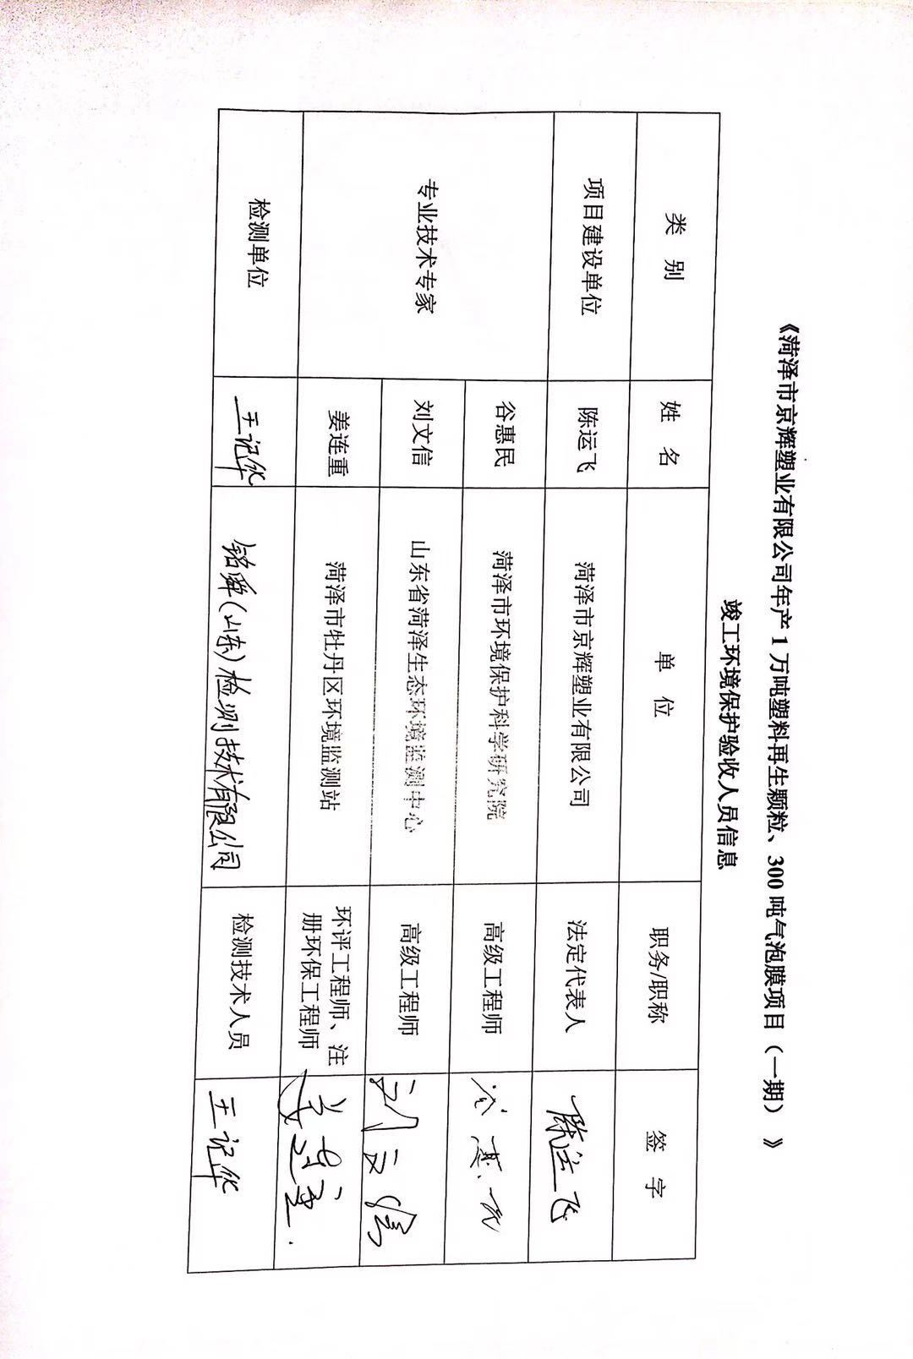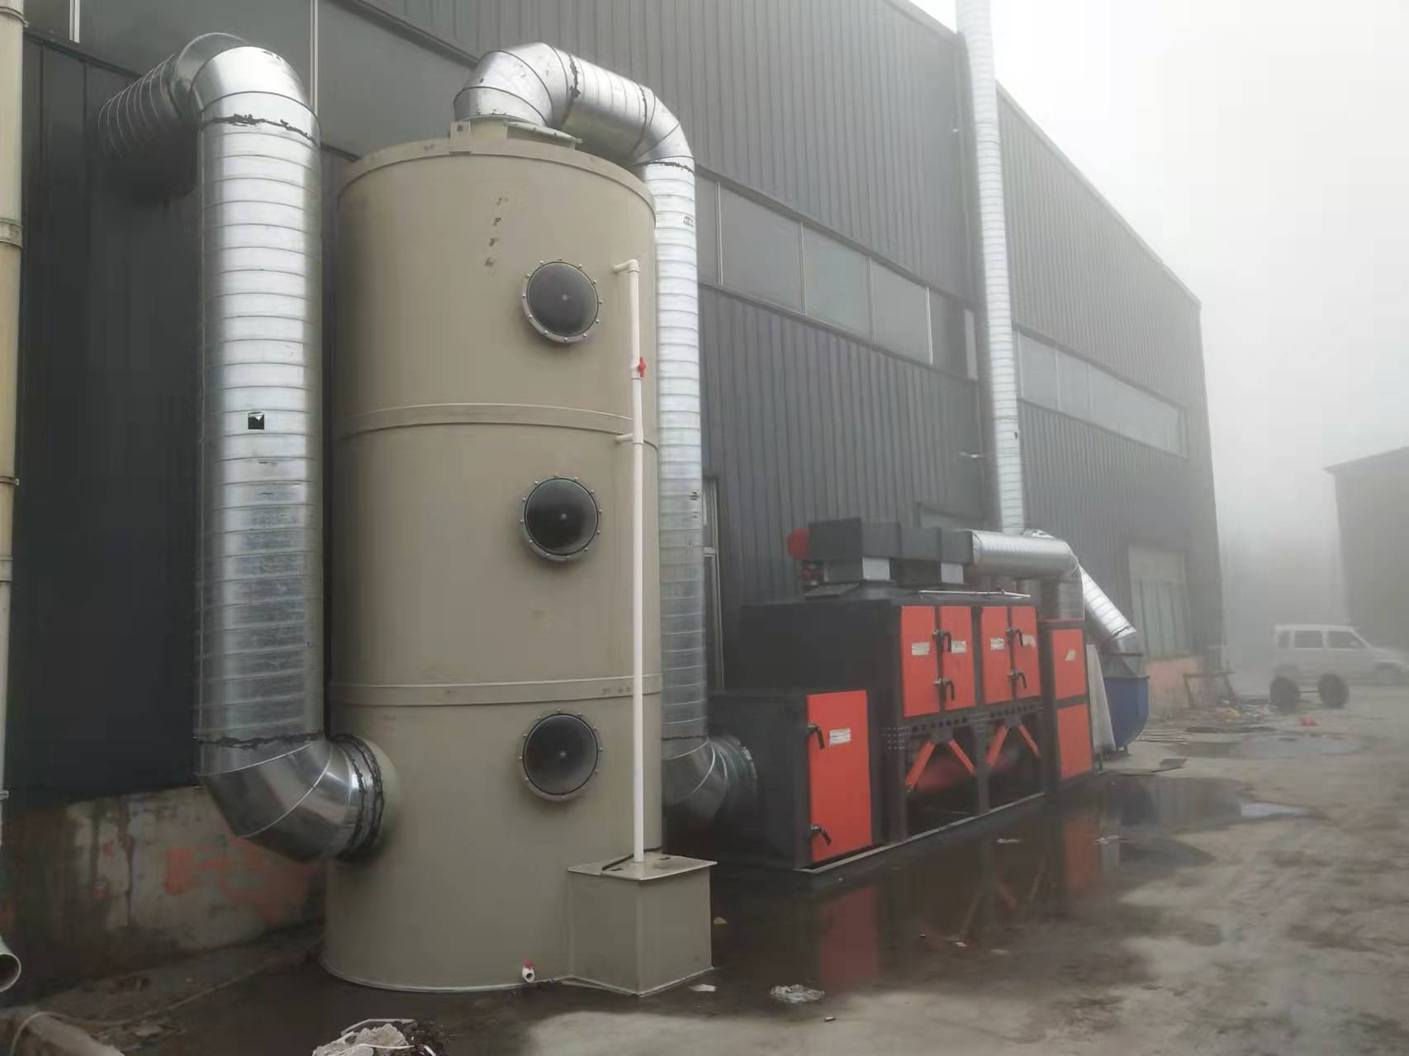

无上访证明

我单位自建厂以来，严格遵守国家各项规定，认真落实各项环保政策，安全生产，从未上访及发生过环保违规事件

特此证明

菏泽市京辉塑业有限公司

2021.11

第三部分 其他需要说明事项

第1章 环境保护设施设计、施工和验收过程简况

1.1设计简况
菏泽市京辉塑业有限公司年产1万吨塑料再生颗粒、300吨气泡膜项目（一期）的环境保护设施已纳入了初步设计，环境保护设施的设计符合环境保护设计规范的要求，落实了防治污染和生态破环的措施以及环境保护设施投资概算。
环保投资明细如下：（见表1.1-1）
表1.1-1 各项环保设施实际投资情况一览表
序号 | 项目  名称 | 污染源 | 治理措施 | 投资额（万元）
1 | 废气  治理 | 1#排气筒 | 熔融挤出工序产生的废气由集气罩收集（收集效率90%）后由风机引入催化燃烧设备（有机废气处理效率95%）处理，然后通过一根15m高的2#排气筒排放 | 9.5
1 | 废气  治理 | 无组织VOCs、氯乙烯 | 加强集气罩收集效率和车间密闭效果 | 9.5
2 | 废水  治理 | 生活污水 | 生活污水经化粪池处理后定期清掏肥田 | 0.5
3 | 噪声  治理 | 生产设备运行噪声 | 采用减震、车间门窗隔声、衰减措施 | 3
4 | 固废 | 废包装袋 | 集中收集后，定期外售 | 2.0
4 | 固废 | 边角料 | 回用于塑料再生颗粒产品生产线 | 2.0
4 | 固废 | 废活性炭、废滤网 | 分类收集后暂存在规范的危废室，委托有资质单位处理 | 2.0
4 | 固废 | 生活垃圾 | 集中收集，由环保部门定期清运 | 2.0
合计 |  |  |  | 15

1.2施工简况
本项目施工过程中落实了环境影响报告表及菏泽市鄄城县行政审批服务局以鄄行审社【2021】052号 文对该项目的环境影响报告表进行批复中提出的环境保护对策措施。

1.3验收过程简况
菏泽市京辉塑业有限公司年产1万吨塑料再生颗粒、300吨气泡膜项目（一期）验收时间为2021年12月。
2021年12月4日，菏泽市京辉塑业有限公司组织召开年产1万吨塑料再生颗粒、300吨气泡膜项目（一期）竣工环境保护验收会。验收工作组由菏泽市京辉塑业有限公司代表、环评报告编制单位（乐依（山东）环保科技有限公司）代表、验收检测单位（铭舜（山东）检测技术有限公司）代表组成。
验收工作组现场检查了有关环境保护设施的建设和运行情况，听取了菏泽市京辉塑业有限公司对项目环境保护执行情况的介绍和铭舜（山东）检测技术有限公司对该项目竣工环境保护验收检测的汇报。

1.4公众反馈意见及处理情况
本项目设计、施工、验收和公示期间没有收到过公众反馈意见或投诉。

第2章 其他环境保护措施的落实情况

2.1制度措施落实情况
1、环保组织机构及规章制度
本项目根据国家《建设项目环境保护管理条例》和《中华人民共和国环境保护法》中有关规定，2021年1月乐依（山东）环保科技有限公司编写了关于《菏泽市京辉塑业有限公司年产1万吨塑料再生颗粒、300吨气泡膜项目建设项目环境影响报告表》。2021年9月3日菏泽市鄄城县行政审批服务局以鄄行审社【2021】052号 文对该项目的环境影响报告表进行了批复。该项目履行了竣工环境保护验收监测审批手续，执行了“三同时”制度，有关环保档案齐全。
2、环境风险防范措施
本项目可降解塑料生产项目，按照《建设项目环境风险评价技术导则》（HJ/T169-2004）和《关于进一步加强环境影响评价管理防范环境风险的通知》（环发[2012]77号）的规定，对本项目的环境风险源进行了识别，项目运营过程中涉及的物质主要为废旧PE缠绕薄膜、PVC颗粒（新料）。项目可能发生的主要风险是电器设备及线路老化等引起的火灾及爆炸事故。
措施：
①生产车间内在明显处放置消火栓、沙箱及相应灭火器。车间设施、材料堆放、加工过程的设计、加工和维护上能防止火灾或爆燃蔓延到邻近区域，并能防止人员受伤。
②从业人员均接受安全培训，熟悉有关安全生产规章制度和安全操作流程，具备必要的安全生产知识，掌握本岗位的安全操作技能，增强预防事故、控制职业危害和应急处理的能力。
③机械设备运行过程中防护装置不健全或有缺陷，不按操作规程操作，不按规定正确穿戴劳动防护用品等产生的机械伤害。电气设备因维护不当，安全管理不严格；非电工人员安装或维修电气设备和电路，违反操作规程等，易发生触电事故。
④长时间位于噪声设备较大区域工作的人员佩戴耳朵防护罩等隔声措施。
针对以上环境风险因素采取相应的环境风险防范措施后，本项目运营期产生的环境风险完全可以控制在可接受的范围内。

2.2配套措施落实情况
本项目不涉及居民搬迁。

2.3其他措施落实情况

菏泽市京辉塑业有限公司年产1万吨塑料再生颗粒、300吨气泡膜项目选址位于山东省菏泽市鄄城县伏羲路与人民路交叉口向东200米路南，项目占地面积2600m2，周围交通便利。根据城市发展总体规划，项目的建设符合了土地利用规划的有关要求。项目周边1km范围内没有历史文物古迹、风景名胜区及重要生态功能区；项目生产过程中产生的污染负荷较轻，对周围环境影响较小；具有水、电及交通便利等有利条件。综上所述，本项目的选址合理。

